App Amazigh

Functioneel ontwerp



|  |  |
| --- | --- |
| Namen | Fabian van Lierop,  Sephr Abdoli,  Sander Grimmelikhuizen |
| Studiejaar | 2020-2021 |
| Groep | 8AMO1_5 |
| Projectleider | M. Boukiour |
| Inleverdatum | 22/09/2020 |
| Versie | 1.0 |

Inhoud

Functioneel ontwerp 3

1. Use case diagram: 3

2.Use case beschrijvingen 4

4. Navigatiediagram 7

5. Lijst van schermen 8

6. Scherm ontwerpen 9

# Functioneel ontwerp

# Use case diagram:

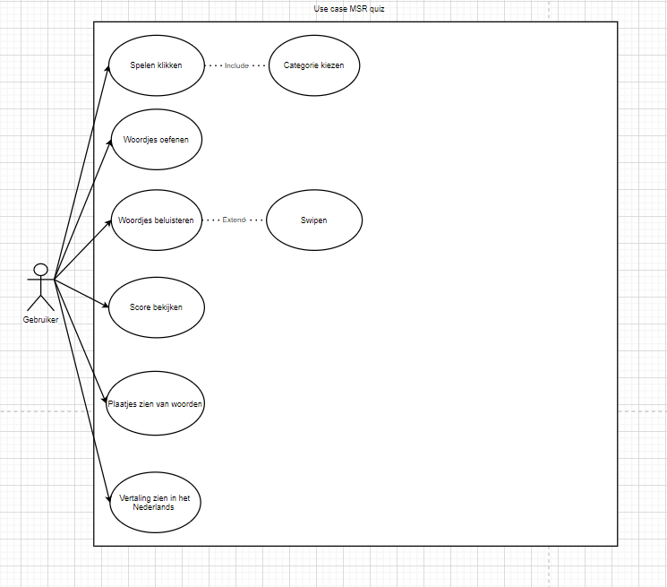

# 2.Use case beschrijvingen

|  |  |
| --- | --- |
| **UseCase** | Spelen klikken |
| **Nummer** | 1 |
| **Actor(en)** | Gebruiker |
| **Preconditie** | Gebruiker moet de nieuwste versie van de app hebben |
| **Beschrijving** | 1. App openen 2. Klik op spelen 3. Je krijgt een aparte menu voor categorieën |
| **Uitzonderingen** | De gebruiker heeft de app afgesloten  De gebruiker heeft geen kennis van apps en weet net hoe hij of zij spelen moet aanklikken |
| **Postconditie** | De gebruiker kan op spelen klikken en gaat naar de categorie menu |

|  |  |
| --- | --- |
| **UseCase** | Score bekijken |
| **Nummer** | 2 |
| **Actor(en)** | Gebruiker |
| **Preconditie** | De gebruiker moet eerder een spel hebben gestart en moet tenminste 1 vraag goed hebben |
| **Beschrijving** | 1. De app opstarten 2. Score bekijken aanklikken 3. Zie de score dat je tot nu hebt behaald |
| **Uitzonderingen** | De gebruiker heeft nooit een spel opgestart  De gebruiker heeft nog 0x een vraag goed gehad. |
| **Postconditie** | De gebruiker ziet de score staan dat hij of zij heeft behaald |

# 

|  |  |
| --- | --- |
| **UseCase** | Plaatjes zien van plaatje |
| **Nummer** | 3 |
| **Actor(en)** | Gebruiker |
| **Preconditie** | De gebruiker moet een telefoon hebben die plaatjes aankan |
| **Beschrijving** | 1. Speelt de quizz 2. Klikt op de woord 3. Ziet de plaatje |
| **Uitzonderingen** | De gebruiker weet niet dat het een plaatje is van het woord  De gebruiker heeft een te oude telefoon |
| **Postconditie** | De gebruiker gebruikt de quiz en bekijkt de plaatje dat bij het woord past. |

# Navigatiediagram

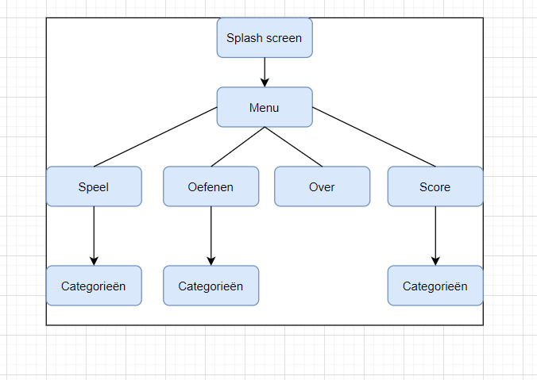

# Lijst van schermen

|  |  |  |  |
| --- | --- | --- | --- |
| **Naam pagina** | **Formulier** | **Functie** | **Afwijkend ontwerp** |
| Splash | Nee | Dit is de opstart scherm dat de gebruiker begroet met de logo en de naam. | Ja |
| Oefenen | Nee | Het Oefenen scherm is een scherm waar je een plaatje van het woord met uitspraak en daarna hoor je een plaatje uit te kiezen. Je kan verder swipen voor meer plaatjes totdat er geen plaatjes meer zijn, dat bij het oefenen hoort. | Nee |
| Spelen | Nee | De speel scherm is een scherm waar je maximaal 6 plaatjes te zien krijgt met een uitspraak, je moet dan van de 6 plaatjes het juiste plaatje kiezen als je denkt dat je het juist hebt. Na 3 keer een fout plaatje aan te klikken wordt het antwoord gegeven en moet je verder naar de volgende opdracht. Uitspraak kan je opnieuw afspelen door erop te klikken. Zo kan je de uitspraken leren. | Nee |
| Menu | Nee | Bij het menu scherm kan je 4 opties kiezen: Oefenen, Spelen, Score en Over. | Nee |
| Categorieën | Nee | Het categorieën scherm kom je bij Spelen en oefenen tegen. Op het scherm kan je dan kiezen wat je wilt oefenen of spelen. | Nee |
| Score | Nee | Bij het score menu kan je zien per spel dat je hebt gespeeld hoeveel je er goed hebt. | Nee |
| Over | Nee | Het over scherm staat alles over de app + nog extra informatie mocht je iets nodig hebben over de app | Nee |

# Scherm ontwerpen

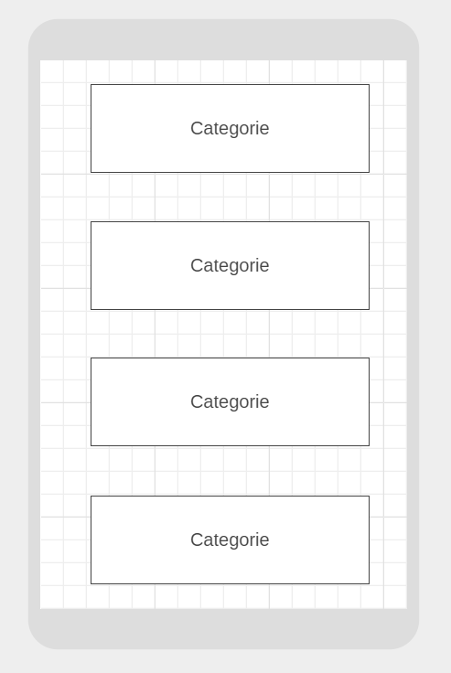 Catogorie scherm

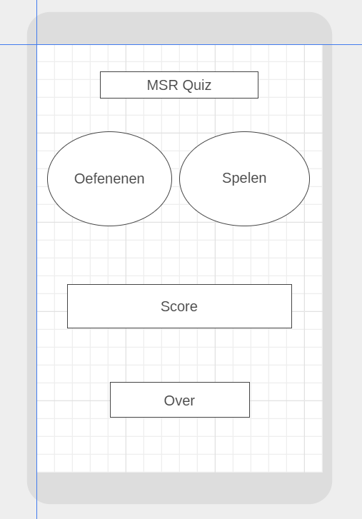 Msr quiz keuze

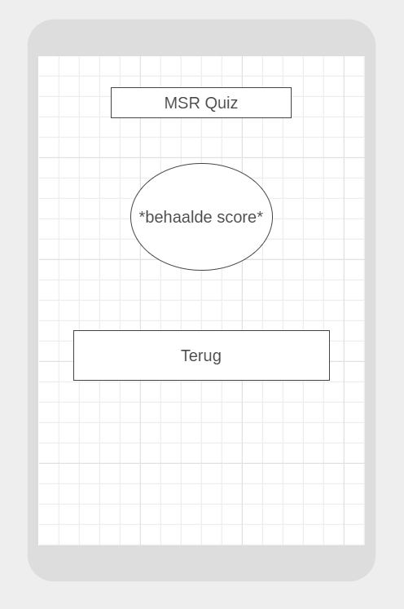

Score scherm

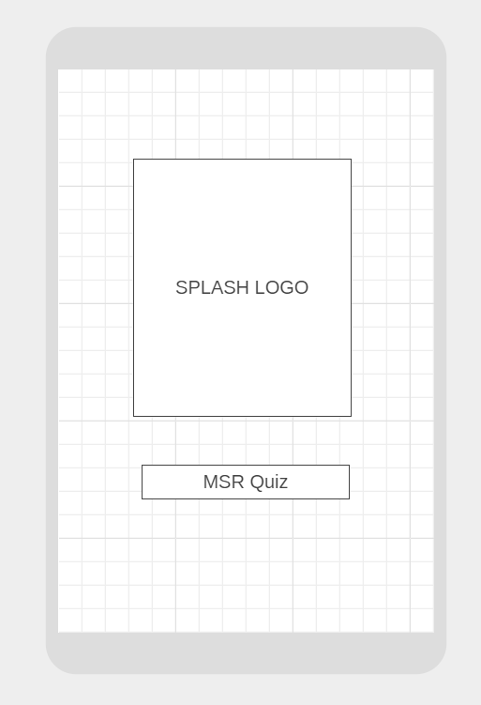 Splash screen

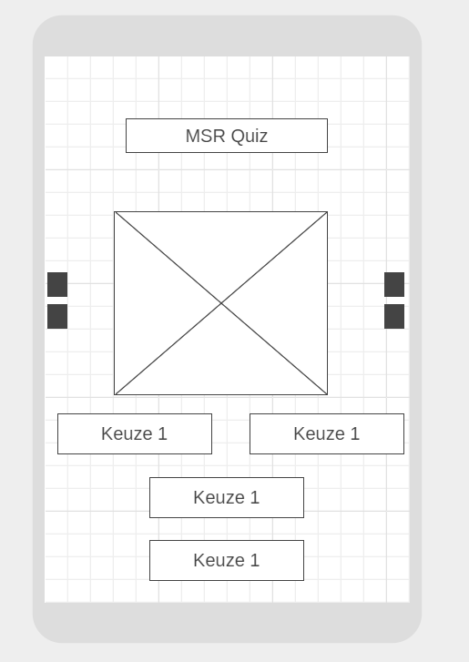

Quiz scherm spelen of oefenscherm.